LE MASTER 2 PRO CINÉMA (SCÉNARIO, RÉALISATION, PRODUCTION)
PARIS I PANTHÉON - SORBONNE

Caméra Subjective Rencontres - débats autour du cinéma

Vous propose une rencontre
sur le thème :
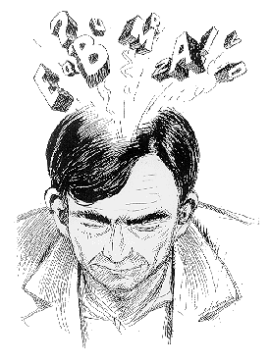
« Création et films à petit budget : contraintes et libertés de production et de diffusion »

Avec pour invité :

BENOÎT PEETERS,

Scénariste de bande dessinées
Et de films, écrivain
et réalisateur

MARDI 30 MAI À 17H
PROJECTION DU FILM :
« Le dernier plan »
Réalisé par Benoît Peeters

19H À 21H ;
Rencontre avec le réalisateur.

Université Paris 1 – Panthéon - Sorbonne
Amphi du Centre St Charles
47-53 rue des Bergers
Paris 15
M° Charles Michel ou Lourmel

Entrée libre dans la limite des places disponibles

